Miércoles
18
de mayo

Cuarto de Primaria
Ciencias Naturales

Es divertida la electricidad estática

Aprendizaje esperado: describe formas de producir electricidad estática: frotación y contacto, así́ como sus efectos en situaciones del entorno.

Énfasis: experimenta con formas de producir electricidad estática: frotación y contacto. Explica y relaciona las formas de producir electricidad estática y sus efectos en situaciones del entorno.

¿Qué vamos a aprender?

Aprenderás a experimentar la electricidad estática: frotación y contacto.

¿Qué hacemos?

¿Qué te parece si primero se define qué es electricidad?

La electricidad es el conjunto de fenómenos físicos relacionados con la presencia y flujo de cargas eléctricas.

Las cargas eléctricas están presentes en todas partes, por ejemplo, ¿Hay cargas eléctricas en un escritorio?

Existen cargas positivas y cargas negativas.

En una hoja de papel existen cargas negativas y cargas positivas en todo su espacio.
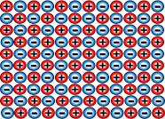

Y también en la ropa.
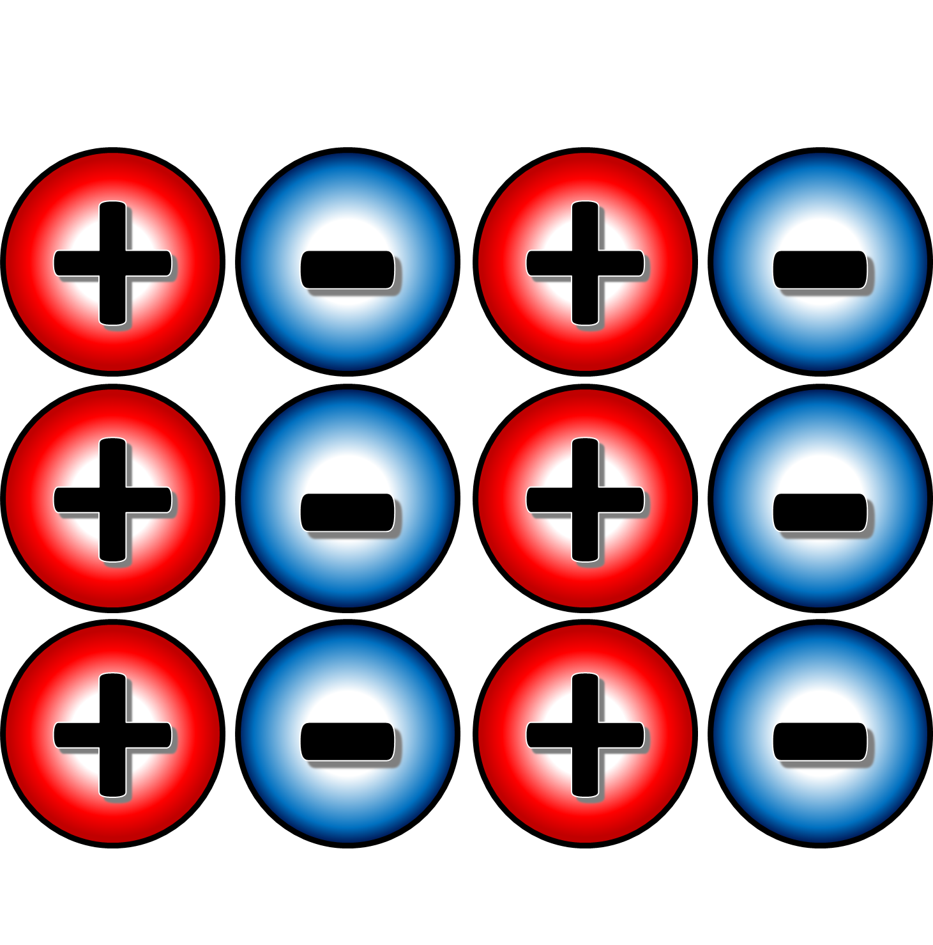

Las cargas positivas y negativas están por todos lados, la piel, el cabello o pelo humano tienen cargas positivas y negativas.

También el aire tiene cargas positivas y negativas, existe electricidad en el aire, en el agua y en todas partes.

Existen dos tipos de energía eléctrica: La Electricidad estática y la Electricidad dinámica o corriente eléctrica.

La electricidad estática como lo indica su nombre es un tipo de electricidad que no se mueve, es decir sus cargas positivas y sus cargas negativas están quietas y se producen en materiales no conductores.

La electricidad dinámica o corriente eléctrica está en constante movimiento a través de un material conductor por ejemplo un cable que va conectado a un enchufe y que, al conectar un aparato eléctrico como el televisor, te permite ver los programas de Aprende en casa.

La electricidad estática no representa un peligro para la salud de la mayoría de la gente, ya que las cargas positivas y negativas permanecen en reposo, no se mueven porque por estar en un material que no es conductor, ninguna corriente eléctrica puede influir.

La electricidad estática es un fenómeno causado por el desequilibrio entre las cargas positivas y negativas que tienen todos los materiales que existen en el mundo.

Existen algunos materiales que son más propensos a las cargas positivas, por ejemplo:

1.- La piel.
Fuente: https://pixabay.com/es/photos/manos-masaje-tratamiento-los-dedos-1327811/

2.- El cabello humano.
Fuente: https://pixabay.com/es/photos/hermosa-mujer-cabello-rubio-2405131/

3.- La piel de animales.
Fuente: https://pixabay.com/es/photos/gato-mascotas-mieze-pelo-corto-3113513/

4.- El cuero.
Fuente: https://pixabay.com/es/photos/de-fondo-de-cuero-brown-cerrar-1838494/

5.- El vidrio.
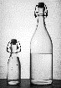
Fuente: https://pixabay.com/es/photos/botella-de-agua-el-agua-botella-2001912/

6.- El nylon.
Fuente: https://pixabay.com/es/photos/cuerda-de-esqu%C3%AD-de-nylon-atar-539600/

7.- La lana.
Fuente: https://pixabay.com/es/photos/la-moda-sueter-lana-1283863/

También hay materiales que atraen cargas negativas. Entre los objetos más propensos a cargas negativas se encuentran:

1.- El acrílico.
Fuente: https://pixabay.com/es/photos/caja-condimento-frijoles-827152/

2.- El acetato.
Fuente: https://pixabay.com/es/photos/tecnolog%C3%ADa-sal%C3%B3n-de-clases-1095751/

3.- El rayón.
Fuente: https://pixabay.com/es/photos/tela-tejido-de-algod%C3%B3n-textiles-3506846/

4.- El poliéster.
Fuente: https://pixabay.com/es/photos/bufanda-poliester-entradas-ropa-930185/

5.- Los globos de goma.
Fuente: https://pixabay.com/es/photos/globos-colorido-multicolor-1869790/

6.- El azufre.
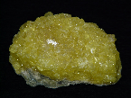
Fuente: https://pixabay.com/es/photos/joya-piedra-de-azufre-crystal-7941/

Existen también otros materiales como el algodón, el papel o la madera que no toman mucha carga ni negativa ni positiva.

Ya conociste los materiales que son propensos a las cargas positivas y otros a las cargas negativas seguramente te preguntarás, ¿Cómo ganan cargas positivas o negativas los materiales?

Para que se produzca el fenómeno de la electricidad estática debe existir una acumulación o exceso de carga positiva o negativa en los materiales. Esto se logra principalmente por medio de dos formas para generar la electricidad estática: por Frotamiento o Contacto.

Para saber más sobre este tema te invito a que consultes el libro de Ciencias Naturales de cuarto año y localices las páginas 111 y 113

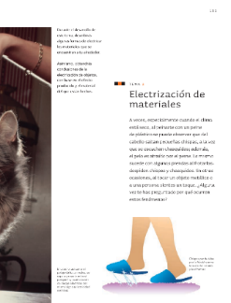
Fuente: https://libros.conaliteg.gob.mx/20/P4CNA.htm?#page/111

Electrización de materiales, a veces, especialmente cuando el clima está seco, al peinarte con un peine de plástico se puede observar que del cabello saltan pequeñas chispas, a la vez que se escuchan chasquidos; además, el pelo es atraído por el peine.

Lo mismo sucede con algunas prendas al frotarlas: despiden chispas y chasquidos. En otras ocasiones, al tocar un objeto metálico o a una persona sientes un toque. ¿Alguna vez te has preguntado por qué ocurren estos fenómenos?

Es momento de subrayar en tu libro y a seguir poniendo atención, para saber más sobre este grandioso tema, y, posteriormente lo puedes contestar sin problemas, también es importante que compartas con tus compañeras, compañeros, con tu maestro y maestra en tus clases en línea.

Lee, la página 113
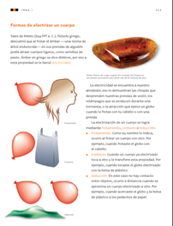
Fuente: https://libros.conaliteg.gob.mx/20/P4CNA.htm?#page/113

Formas de electrizar un cuerpo Tales de Mileto (624-547 a. C.) filósofo griego, descubrió que, al frotar el ámbar, una resina de árbol endurecida en sus prendas de algodón podía atraer cuerpos ligeros, como semillas de pasto.
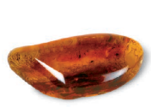

Ámbar en griego se dice electrón, por eso a esta propiedad se le llamó electricidad.

La electricidad se encuentra a tu alrededor, eso lo demuestran las chispas que desprenden las prendas de vestir, los relámpagos que se producen durante una tormenta, o la atracción que ejerce un globo cuando lo frotas con tu cabello o con una prenda.
La electrización de un cuerpo se logra mediante frotamiento, contacto o inducción.

Frotamiento. Como su nombre lo indica, ocurre al frotar un cuerpo con otro, por ejemplo, cuando frotas el globo con el cabello.

Contacto. Cuando un cuerpo ya electrizado toca a otro y le transfiere esta propiedad, por ejemplo, cuando tocas el globo electrizado con la bolsa de plástico.

Inducción. En este caso no hay contacto entre objetos, ocurre a distancia cuando se aproxima un cuerpo electrizado a otro, por ejemplo, cuando acercaste el globo y la bolsa de plástico a los pedacitos de papel.
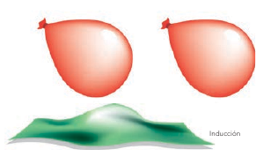

Cuando frotas dos objetos entre sí, lo que estás haciendo es cargarlos de energía, ya sea con carga positiva o negativa ya que, aunque no las veas a simple vista, estas se pueden mover de un objeto a otro, por lo que, con el roce, algunos pierden y otros ganan cargas positivas o negativas, dependiendo del tipo de material del que estén hechos.

Esto tiene que ver con la forma de producir electricidad estática y con el proceso de Frotamiento.

Después de rozar o frotar uno de los elementos queda con un exceso de energía y el otro con menos, pero ¿Qué crees que pasa si los juntas?
Cuando se juntan los materiales, ambos interactúan entre sí y liberarán esa energía. Como en el ejemplo del globo que ilustra el libro, ¿Te gustaría realizarlo?

Para ello necesitarás un globo inflado y un material que sea más propenso a las cargas positivas. ¿Recuerdas cuáles son esos materiales?

La piel, el cuero, el vidrio, el nylon, la lana y el cabello.

Comienza con la primera forma de producir electricidad estática, la Frotación.

Observa que cuando acercas el globo a tu cabello parte de este, se junta con el globo, es decir se te paran los cabellos.

Al frotar el globo con tu cabello provocó que se produjera electricidad estática y como el cabello se sobrecargó de mucha carga positiva porque es más propenso a esa carga positiva, esto provocó que se te levantara el cabello cuando lo acercaste al globo.

Todos los materiales tienen cargas positivas y negativas como ya has visto, pero cuando generas energía estática mediante el proceso de frotación y juntas estos dos objetos se produce un fenómeno y es que se juntan o se separan. ¿Sabes por qué?

Si los objetos que juntas tienen cargas distintas una carga positiva y una carga negativa, es decir una carga positiva y otra negativa los objetos se atraerán, ¿Pero si tienen cargas iguales qué pasará? Se rechazarán.

Ahora bien, que pasaría si frotas el globo y un pedazo de plástico con tu cabello. El globo es más propenso a ganar cargas negativas y como el pedazo de bolsa también es de plástico, no se van a dejar juntar, se van a separar cuando las trates de juntar.

Si tienen la misma carga, en este caso la carga negativa, se va a separar.

¡Buen trabajo!

Gracias por tu esfuerzo.

Para saber más:
Lecturas

https://www.conaliteg.sep.gob.mx/primaria.html

